ЛИСТ АКТУАЛИЗАЦИИ РАБОЧЕЙ ПРОГРАММЫ

В соответствии с требованиями Порядка организации и осуществления образовательной деятельности по образовательным программам высшего образования – программам бакалавриата, программам специалитета, программам магистратуры, утвержденного приказом Минобрнауки России от 05.04.2017 № 301 рабочая программа по дисциплине «ПСИХОЛОГИЯ КРЕАТИВНОСТИ» (Б1.В.ДВ.10.2) рассмотрена и обсуждена на заседании кафедры «Прикладная психология» Протокол № 1 от «30» августа 2017 г. и актуализирована на 2017/2018 учебный год для обучающихся 2015, 2016, 2017 гг. набора.

- Содержание раздела 4 для очной формы обучения:
Вид учебной работы | Всего часов | Семестр
 |  | 4
Контактная работа (по видам учебных занятий)  В том числе:  - лекции (Л)  - практические занятия (ПЗ)  - лабораторные работы (ЛР) | 66  16  16  34 | 66  16  16  34
Самостоятельная работа (СРС) (всего) | 78 | 78
Контроль | - | -
Форма контроля знаний | З | З
Общая трудоемкость: час / з.е. | 144/4 | 144/4
заменено на
Для очной формы обучения:
Вид учебной работы | Всего часов | Семестр
 |  | 4
Контактная работа (по видам учебных занятий)  В том числе:  - лекции (Л)  - практические занятия (ПЗ)  - лабораторные работы (ЛР) | 66  16  16  34 | 66  16  16  34
Самостоятельная работа (СРС) (всего) | 69 | 69
Контроль | 9 | 9
Форма контроля знаний | З | З
Общая трудоемкость: час / з.е. | 144/4 | 144/4
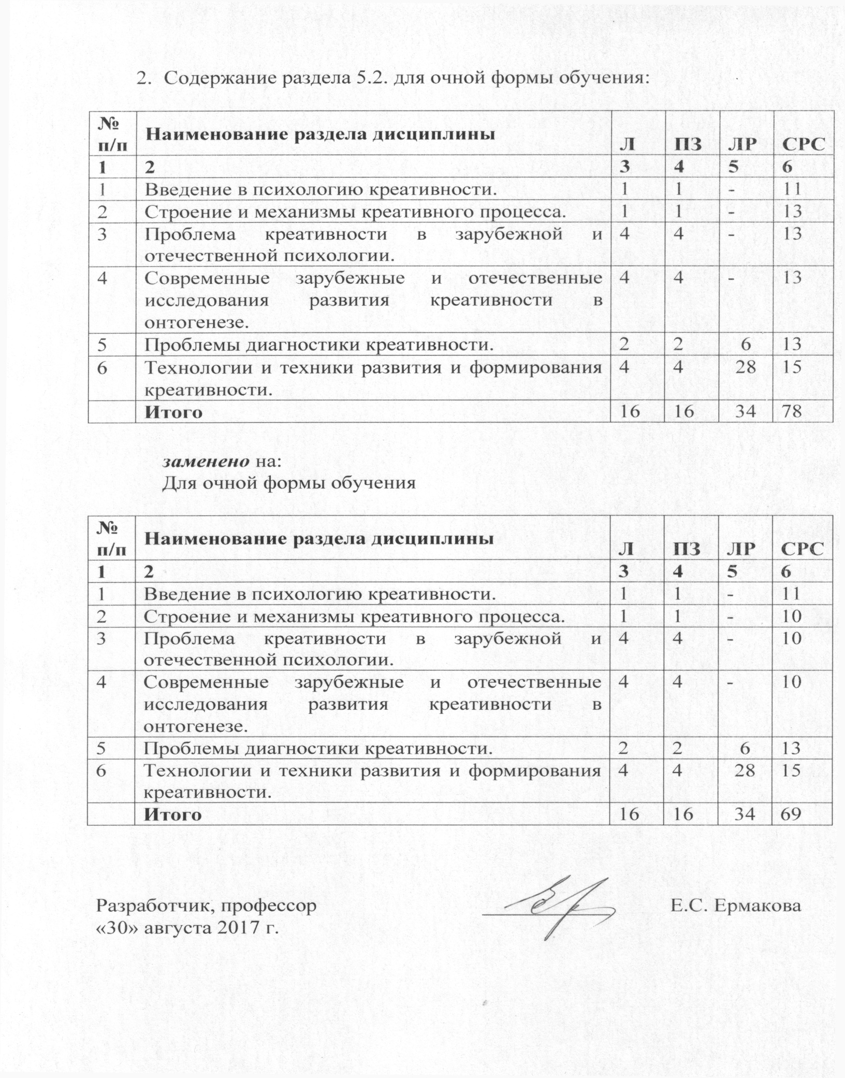
- Содержание раздела 5.2. для очной формы обучения:

№  п/п | Наименование раздела дисциплины | Л | ПЗ | ЛР | СРС
1 | 2 | 3 | 4 | 5 | 6
1 | Введение в психологию креативности. | 1 | 1 | - | 11
2 | Строение и механизмы креативного процесса. | 1 | 1 | - | 13
3 | Проблема креативности в зарубежной и отечественной психологии. | 4 | 4 | - | 13
4 | Современные зарубежные и отечественные исследования развития креативности в онтогенезе. | 4 | 4 | - | 13
5 | Проблемы диагностики креативности. | 2 | 2 | 6 | 13
6 | Технологии и техники развития и формирования креативности. | 4 | 4 | 28 | 15
 | Итого | 16 | 16 | 34 | 78

заменено на:
Для очной формы обучения

№  п/п | Наименование раздела дисциплины | Л | ПЗ | ЛР | СРС
1 | 2 | 3 | 4 | 5 | 6
1 | Введение в психологию креативности. | 1 | 1 | - | 11
2 | Строение и механизмы креативного процесса. | 1 | 1 | - | 10
3 | Проблема креативности в зарубежной и отечественной психологии. | 4 | 4 | - | 10
4 | Современные зарубежные и отечественные исследования развития креативности в онтогенезе. | 4 | 4 | - | 10
5 | Проблемы диагностики креативности. | 2 | 2 | 6 | 13
6 | Технологии и техники развития и формирования креативности. | 4 | 4 | 28 | 15
 | Итого | 16 | 16 | 34 | 69

Разработчик, профессор | ____________ | Е.С. Ермакова
«30» августа 2017 г.

